Міністерство освіти і науки України
Національний університет «Львівська політехніка»
Інститут прикладної математики та фундаментальних наук
Кафедра прикладної математики
Звіт
до лабораторної роботи №2
з дисципліни
“Серверне Web-програмування”
Виконав:
Студент групи ПМІД-11
Фесенко Мартін
Прийняв:
ст. викл., Ментинський С. М.
Львів – 2026
1. Постановка задачі
Мета роботи: Ознайомитися з механізмом управління станом (State Management) в ASP.NET Core та реалізувати збереження тимчасових даних користувача за допомогою сесій.
Основні завдання:
- Забезпечити зберігання даних, отриманих з бази для редагування, у сесії. Запис оновлених даних у базу даних повинен відбуватися лише після натискання відповідної кнопки підтвердження.
- Реалізувати валідацію даних на рівні моделі (Data Annotations) та забезпечити її підтримку у представленнях (Views).
- Додати збереження у сесії даних, що вводяться для створення нового запису, на час їх редагування (реалізація функціоналу «Чернетки») та очистку сесії після успішного запису в БД.
2. Посилання на репозиторій
Повний вихідний код проєкту зі збереженням історії комітів знаходиться у власному репозиторії на GitHub.
Посилання: https://github.com/Karoshi-man/server-web
3. Код моделей з атрибутами валідації
Для забезпечення цілісності даних на рівні сервера та автоматичної генерації повідомлень про помилки на клієнті, до моделей предметної області було додано атрибути простору імен System.ComponentModel.DataAnnotations.
Фрагмент моделі Article (Стаття):
using System.ComponentModel.DataAnnotations;

namespace lab1.Models
{
public class Article
{
public int Id { get; set; }

[Display(Name = "Заголовок статті")]
[Required(ErrorMessage = "Поле 'Заголовок' є обов'язковим")]
[StringLength(100, MinimumLength = 3, ErrorMessage = "Заголовок має бути від 3 до 100 символів")]
public string Title { get; set; }

[Display(Name = "Текст статті")]
[Required(ErrorMessage = "Ви забули написати текст статті")]
[DataType(DataType.MultilineText)]
public string Content { get; set; }

[Display(Name = "Дата публікації")]
[DataType(DataType.Date)]
[Required(ErrorMessage = "Вкажіть дату публікації")]
public DateTime PublicationDate { get; set; } = DateTime.Now;

[Display(Name = "Категорія")]
[Required(ErrorMessage = "Вкажіть категорію")]
[StringLength(50, ErrorMessage = "Назва категорії не може перевищувати 50 символів")]
public string Category { get; set; }

[Display(Name = "Рейтинг")]
[Required(ErrorMessage = "Вкажіть рейтинг")]
[Range(1, 10, ErrorMessage = "Рейтинг має бути від 1 до 10")]
public int Rating { get; set; }

public ICollection<ArticleAuthor>? ArticleAuthors { get; set; }
}
}
4. Код компонентів, що відповідають за зберігання даних сесії
4.1. Налаштування Middleware у Program.cs: Для підключення механізму сесій в конвеєр обробки запитів ASP.NET Core було додано відповідні сервіси:
builder.Services.Configure<CookiePolicyOptions>(options =>
{
options.CheckConsentNeeded = context => false;
options.MinimumSameSitePolicy = SameSiteMode.None;
});

builder.Services.AddDistributedMemoryCache();
builder.Services.AddSession(options =>
{
options.IdleTimeout = TimeSpan.FromMinutes(30);
options.Cookie.Name = ".Journal.Session";
options.Cookie.IsEssential = true;
options.Cookie.HttpOnly = true;
});

var app = builder.Build();

if (!app.Environment.IsDevelopment())
{
app.UseExceptionHandler("/Home/Error");
app.UseHsts();
}

app.UseHttpsRedirection();
app.UseStaticFiles();

app.UseRouting();

app.UseCookiePolicy();
app.UseAuthorization();
app.UseSession();
4.2. Фрагмент ArticlesController.cs (Збереження даних для редагування та очистка сесії): Реалізовано логіку завантаження існуючої статті з БД, збереження її проміжних станів у сесії (Drafts) та оновлення бази даних виключно за командою action == "Publish".
// GET: Articles/Edit/5
public async Task<IActionResult> Edit(int? id)
{
if (id == null) return NotFound();

string keyTitle = $"Draft_Edit_{id}_Title";
string keyContent = $"Draft_Edit_{id}_Content";

var draftTitle = HttpContext.Session.GetString(keyTitle);
var draftContent = HttpContext.Session.GetString(keyContent);

Article articleToEdit;

if (!string.IsNullOrEmpty(draftTitle))
{
articleToEdit = await _context.Articles
.Include(a => a.ArticleAuthors)
.FirstOrDefaultAsync(m => m.Id == id);

if (articleToEdit != null)
{
articleToEdit.Title = draftTitle;
articleToEdit.Content = draftContent;
TempData["Message"] = "Resuming unsaved edits.";
}
}
else
{
articleToEdit = await _context.Articles
.Include(a => a.ArticleAuthors)
.FirstOrDefaultAsync(m => m.Id == id);

if (articleToEdit != null)
{
HttpContext.Session.SetString(keyTitle, articleToEdit.Title ?? "");
HttpContext.Session.SetString(keyContent, articleToEdit.Content ?? "");
}
}

if (articleToEdit == null) return NotFound();

ViewBag.AllAuthors = _context.Authors.ToList();
ViewBag.SelectedAuthors = articleToEdit.ArticleAuthors?.Select(x => x.AuthorId).ToList() ?? new List<int>();

return View(articleToEdit);
}

// POST: Articles/Edit/5
[HttpPost]
[ValidateAntiForgeryToken]
public async Task<IActionResult> Edit(int id, Article article, int[] selectedAuthors, string action)
{
if (id != article.Id) return NotFound();

string keyTitle = $"Draft_Edit_{id}_Title";
string keyContent = $"Draft_Edit_{id}_Content";

HttpContext.Session.SetString(keyTitle, article.Title ?? "");
HttpContext.Session.SetString(keyContent, article.Content ?? "");

if (action == "Draft")
{
TempData["Message"] = "Edits secured in session.";

ViewBag.AllAuthors = _context.Authors.ToList();
ViewBag.SelectedAuthors = selectedAuthors.ToList();
return View(article);
}

if (action == "Publish")
{
if (selectedAuthors == null || selectedAuthors.Length == 0)
{
ModelState.AddModelError("selectedAuthors", "An article must have at least one author.");
}

if (ModelState.IsValid)
{
try
{
_context.Update(article);

var existing = await _context.Articles.Include(a => a.ArticleAuthors).FirstOrDefaultAsync(a => a.Id == id);
if (existing != null)
{
_context.ArticleAuthors.RemoveRange(existing.ArticleAuthors);

foreach (var authId in selectedAuthors)
{
_context.ArticleAuthors.Add(new ArticleAuthor { ArticleId = id, AuthorId = authId });
}
}

await _context.SaveChangesAsync();

HttpContext.Session.Remove(keyTitle);
HttpContext.Session.Remove(keyContent);
}
catch (DbUpdateConcurrencyException)
{
if (!ArticleExists(article.Id)) return NotFound();
throw;
}
return RedirectToAction(nameof(Index));
}
}

ViewBag.AllAuthors = _context.Authors.ToList();
ViewBag.SelectedAuthors = selectedAuthors.ToList();
return View(article);
}

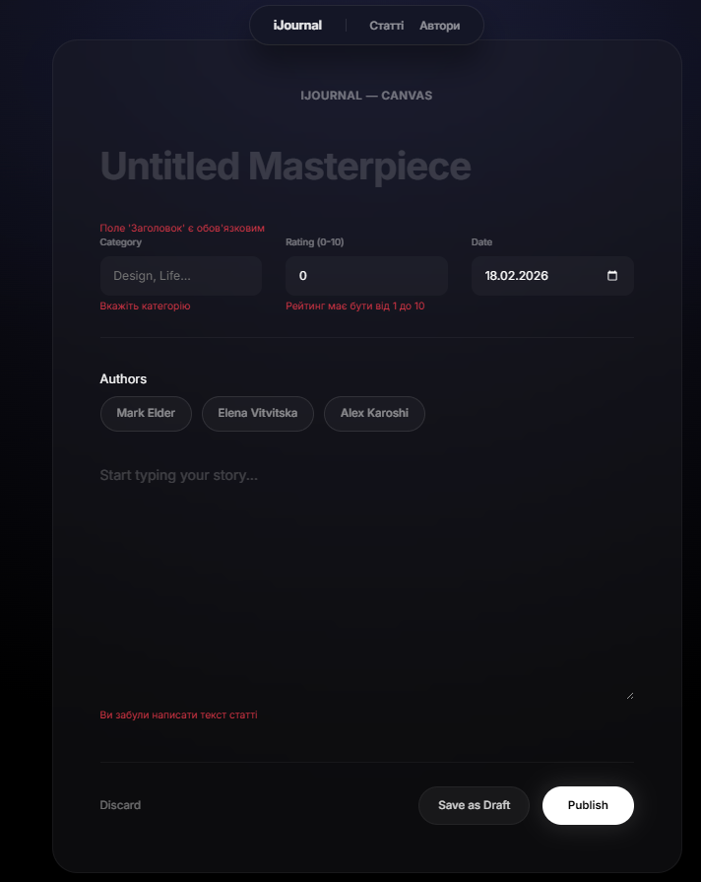
5. Знімки екрану з прикладами вводу невалідних даних

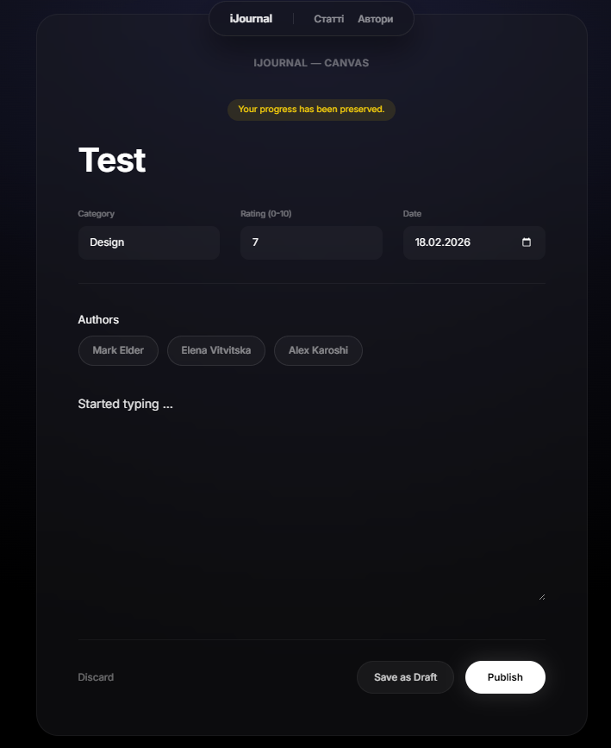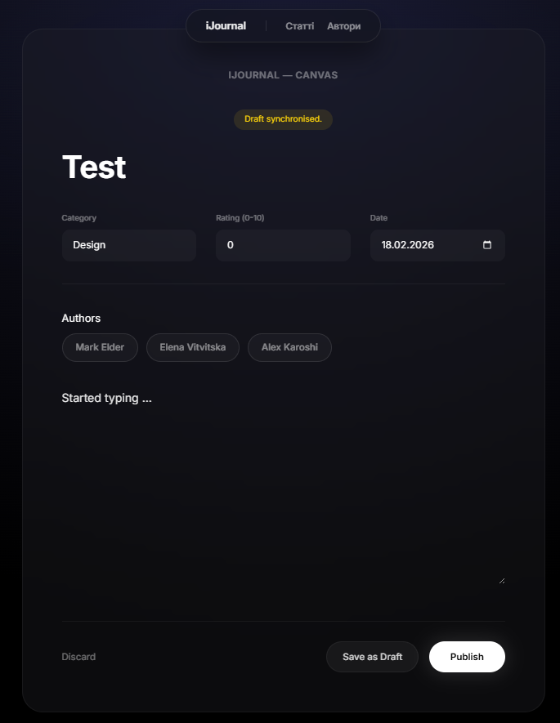

6. Висновки
Під час виконання лабораторної роботи №2 функціонал додатку було значно розширено за рахунок імплементації механізмів управління станом та валідації.
- Валідація: Налаштовано сувору валідацію вхідних даних на рівні моделей за допомогою Data Annotations ([Required], [StringLength], [Range]). Це дозволило захистити базу даних від потрапляння некоректної інформації та автоматизувати виведення помилок у представленнях через ModelState.
- Управління станом: Успішно підключено та налаштовано Session Middleware.
- Функціонал чернеток: Завдяки сесіям реалізовано нестандартну бізнес-логіку — "Чернетки" (Drafts). Дані, які користувач вводить при створенні або редагуванні статті, записуються в оперативну пам'ять сервера (HttpContext.Session.SetString). Звернення до SQL-бази даних (_context.SaveChangesAsync()) та перезапис існуючих записів відбувається лише за свідомим рішенням користувача (натискання кнопки "Publish").
- Очистка пам'яті: Налаштовано автоматичне видалення ключів сесії (HttpContext.Session.Remove) після успішної фіксації транзакції в БД, що запобігає витоку пам'яті та засміченню стану форми при наступних запитах.

